BPCC OT 使用说明

- 登录方式：二维码/link：手机/电脑端登录 （无需IDEA账号，审批人和报表查看需要IDEA账号）
  - 正式员工正常登录/离职员工限制登录：填写员工号时判断装填，只有Active时显示登录按钮。✔️
  - 修改密码（首次登录时需要修改初始密码）：点击修改密码超链接，输入原始密码和两次新密码，提交后跳转到登录界面✔️
  - 忘记密码-自助重置
-点击忘记密码，输入员工号，预留邮箱会收到一串随机码✔️
-跳转到修改密码界面，输入收到的随机码和新密码，提交后跳转到OT申请界面✔️
  - 使用说明链接

- 员工上岗/转岗/离职管理
  - 初始化
-根据提供的数据一次性上传到《人员信息维护表》中，需要提供活动邮箱用于通知审批结果，修改密码等。系统提供二维码，供用户自行扫码输入个人邮箱✔️
0702- 整理员工表一次性导入✔️
  - 新员工录入
-填写《员工信息更新-新增新员工》表，数据库按生效日期自动新增。✔️
-考虑固定加班计算，如果生效日在前，立即生效并且按月新增固定加班数据条目。如果生效日在后，生效日当日新增固定加班数据条目。✔️
  - 转岗
-填写《员工信息更新-员工信息变更》表，每天零点系统自动判断，当valid from小于等于今天自动触发，修改所有改动的个人数据✔️
- 当为班组人员时，才触发修改固定加班时长，设置数据筛选条件。✔️
  - 离职
-填写《员工信息更新-员工信息变更》表，每天零点系统自动判断，当valid from小于等于今天自动触发，修改所有改动的个人数据，将当年剩余固定加班归零✔️
  - 临时转岗
-暂时没做（不需要）
  - 员工管理暂时给考勤员，修改后就触发，需要考虑晚维护的情形✔️
-考勤员有《人员信息维护》表的查看权限，可以查看除密码、验证码外的所有数据。仅查看权限 ✔️
-考勤员有《员工信息更新》表的编辑和查看权限。统一编辑入口 ✔️
- Calendar管理
  - 《国家法定假期》、《综合工时人员排班表》已经自动维护30年✔️
  - 每年初维护特殊调休日，公司假日等，OT rate会自动计算✔️
  - 综合工时班组固定加班表统一维护20年 （如果国家法定假日增加，可以重新维护）✔️
  - 每年一月一日自动根据固定加班表，和人员清单，生成下一年的《综合工时人员排班表》，建议提前审核下一年的排班表 。数据工厂更新频率改为每年一次。人员筛选时去除deactive离职人员 ✔️

  - 每月审核《倒班工人固定加班时数（按人）》
    - 考勤员每月查看固定加班时数表，可以手动调整加减项。如果人员信息有误，去员工信息更新修改。这个固定加班时数表会自动更新。✔️
    - 给考勤员设置权限，每人只有自己数据权限。做几个快捷视图，比如12个月份。（提交时间等于当年，月份等于1-12）✔️

- 审批矩阵管理

  - 提供各部门的一级审批负责人（多选）、二级审批负责人、考勤员，以上人员需要basf账号接收审批消息。✔️
  - 倒班班长/部分没有一级审批的部门，直接进行二级审批，其余记录进行一级审批。填写OT申请表中的”审批意见”和”评论”字段✔️
  - 部门经理于月底进行批量审批，批量自动填写OT申请表中的”经理意见”字段✔️

- 最上层设计规则
  - 所有申请单每条数据不得跨年 （强制提交校验限制）✔️
  - 标准工时 C 和F 不得跨月 （强制提交校验限制）✔️
  - 申请日最早提前30天，补登一周之内，超过不可以补登 ✔️
  - OT最小单位以半小时计 ✔️
  - 抢修不纳入任何上限管理，报表里区分总OT和纳入计算OT两者 ✔️
  - CDEF允许选择补休，B如果选择补休后自动校验限制提交。✔️ 默认都是结算工资。选择补休选项后，不计入成本计算。但是计入上限计算。✔️
  - 不同申请单不允许同一个人相同日期提交，防止重复提交。一级审批驳回后，清除校验 ✔️
  - 同一申请单允许相同日期不同行提交，满足上下午两段时间的情况。✔️
- 同一天同一子表单允许多个时间段提交，时间段重复校验 ✔️
  - 培训类加班如果大于等于8小时，后台数据工厂自动产生一条培训员工倒班津贴扣款/白班顶班津贴 -50 ✔️
  - 为满足马拉西亚系统要求，培训类统一后台数据工厂合并为培训，✔️ 抢修后台也自动计算分类。根据调休后的calendar：分为Rush Repair.PH 法定假抢/Rush Repair-OFF 周末抢/Rush Repair-WORK工作日抢修。✔️
  - 一级审批进入工作流审批，多人任意一人批准即可。✔️
  - 二级审批月底批量审批。不进入工作流，但是审批结果回写主数据。✔️
  - Cost字段相关不开放一般人员。报表只开给GM和production head（Admin）✔️
  - SAP报表结构follow马来西亚格式，开启导出功能。✔️
  - 倒班8：00 – 20：00；默认0吃饭时间，可选0.5 hour✔️
  - 常日班 8：30 – 17:00; 默认0.5吃饭时间，可选0 hour。（马来模板不支持45min吃饭，所以不能做到实际的8：15开始，45 min吃饭。）✔️
  - 24:00 PM是非法字符, 导出时自动转换成第二天00:00 AM ✔️

- 分工时类别设计规则
  - E 综合工时 倒班人员（包括4级的倒班班长）
    - A B C D按工作时间控制可申请时间段；只能填写非工作时间。工作时间如下8：00-20：00 20：00-24：00 0：00-8：00 ✔️
根据当前人员排班和班组情况，自动筛选可选时间。工作时间段不可选。同时考虑上班之后至少休息8小时。也同时考虑班长的特殊培训情况。✔️
    - 默认吃饭时间0 hr, 提供手动可选择项 0.5 hr, 如果选择，后台直接记录12:00-12:30 PM ✔️
    - OT rate只有国家假期 3，其他1.5 ✔️
    - 每年加班432小时，提交限制。✔️
- 0701: 考虑了固定加班小时数。转岗之后会自动更新。申请填写页面考虑显示本次总申请小时数，纳入上限计算总小时数。✔️
    - 固定加班总时长纳入上限管理，不上报马拉西亚✔️
      - 计算逻辑：各班组每月工作总时长减去常日班每月工作总时长（165.36-见附件）
      - 计算多年每个班组总时长的总表，分到月份
      - 每年自动生成一张表，匹配到每个人。这个表开放给考勤员，每月去确认，如有修改可以手动修改数字，新增加减列
      - 根据人员最新变更情况，触发智能助手去修改每个人，每年后面几个月的数字。纳入每人每年的计算上限
    - 连续加班不超过12小时
      - 由于这个规定，倒班工作后加班必须8小时休息。控制小时选择范围。✔️
      - 一个例外，班长sleep班后早上开会到12点。✔️
        - 利用显隐规则控制，当班长，sleep，OT类别为培训会议时，隐藏被控制filter的时间选择，显示新的时间选择，可选范围额外开早上8点 - 中午12点，保留下午16点后开放。
        - “连续12小时的排班后不允许再继续加班”还需加一个豁免条件，即“抢修”的情形。✔️

  - C 标准工时 特殊4级员工（MAI, MDI生产白班）F 其他人员
    - 系统的常日班。工作日或调休工作日加班时间选择系统强制控制。工作时间8：30 – 17：00。假期和调休假日等不控制选择时间。✔️
    - 每月加班不超过36小时，强制提交限制； ✔️
    - 工作日加班不超过3小时，强制提交校验限制；每条一天或者多条一天的情况都考虑到。✔️
    - 周末或者调休假日，国家假日不可超过11小时。强制提交校验限制。每条一天或者多条一天都考虑。✔️
    - 每周至少休息一天。周度校验假期周末等和OT非工作日提交计数。总休息日减非工作日提交计数大于等于一，否则警告，强制填写补充说明
    - OT rate 法定假日 3，周末和调休周末 2，其他1.5 ✔️
    - 吃饭时间默认0.5小时，提供0小时选项。如不为0，后台自动填写12：00-12：30用于SAP数据上报
  - B 除了C、D、E类特殊人群外的所有4级员工（主要指工程师、副经理） 不定时
    - 只有法定假日可申请加班。后台强制校验，不满足限制提交。
    - 单日加班不可超过11小时，限制提交
    - OT rate 3.0 ✔️
    - 吃饭时间默认0.5小时，提供0小时选项。如不为0，后台自动填写12：00-12：30用于SAP数据上报 ✔️
  - D 特殊4级员工（行政主管、IT主管、LFG主管） 综合工时
    - 法定假日的加班必须为结算工资，限制提交 ✔️
    - 其他日期申请加班计入上限，类型是补休，限制提交 ✔️
    - 每年加班不超过432小时，限制提交 ✔️

- 重要表单使用权限说明
  - OT报表
OT表单申请
仅限《人员信息维护》表单涉及的，且处于Active状态的人员可申请。提交后所有人员无修改数据权限，考勤员可以查看，给一些edit功能
OT数据查看权限
 |  | Admin（GM/production head） | 一级审批/二级审批 | 考勤员 | 本人（未设置）
登录信息 | 账号/密码
个人信息 | 员工号/姓名/部门/工时/班组/邮箱 | √ | √ | √ | √
 | 级别/一级审批/二级审批 | √ | √ | √
详情信息 | 申请时间/申请理由等/结算类型等基本信息 | √ | √ | √ | √
 | Base rate/单均成本等 | √
成本信息 | 总成本 | √
校验信息 | 当年/当月申请时长/剩余时长 | √ | √ | √ | √
审批意见 | 班长意见/评论 | √ | √ | √
 | 经理意见 | √
流程动态 | 流程状态/节点/该节点负责人 | √ | √ | √

  - 员工信息

OT申请操作示例：
- 修改初始密码/修改密码
扫描OT申请二维码，输入员工号，点击蓝色的“设定密码”或“修改密码”跳转，初始密码为12345678，未修改密码时无法登录。新密码长度至少8位，需要包含特殊字符。修改成功后可点击“登录”跳转至OT申请界面
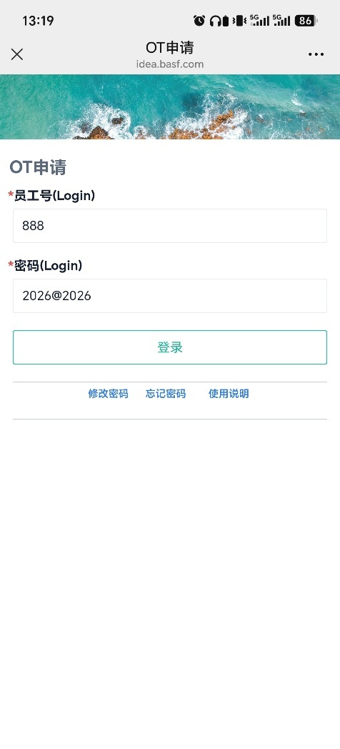
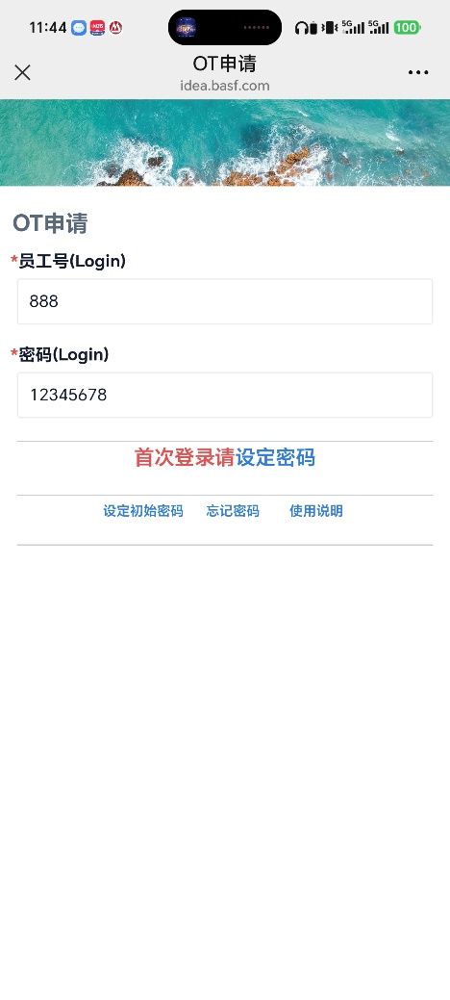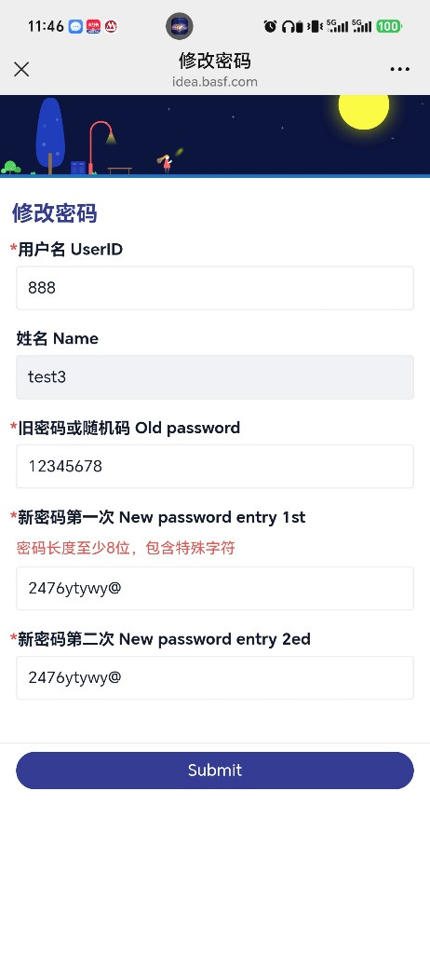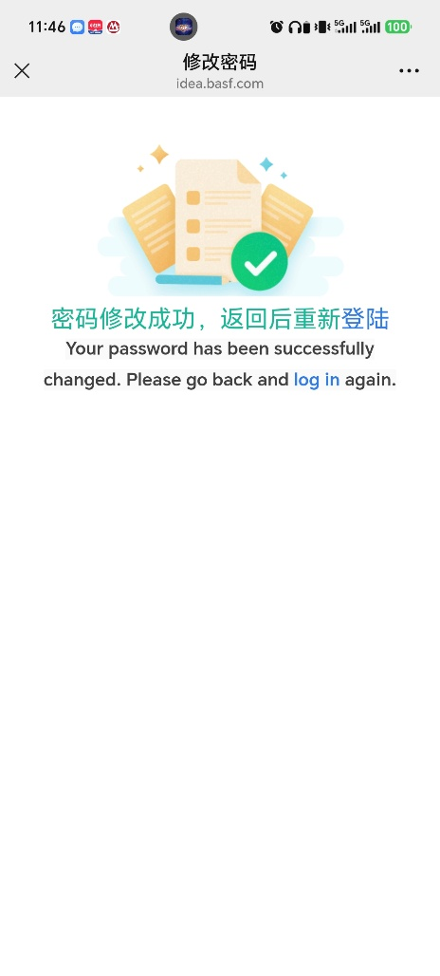

- 添加个人邮箱，用于忘记密码时接收验证码
扫描个人邮箱维护二维码，填写账号、密码后，点击空白处，出现“登录”按钮并点击，输入个人邮箱，点击“提交”。
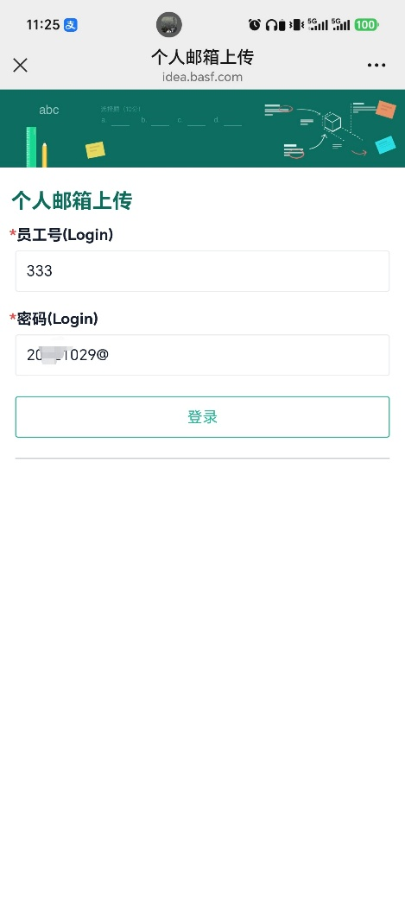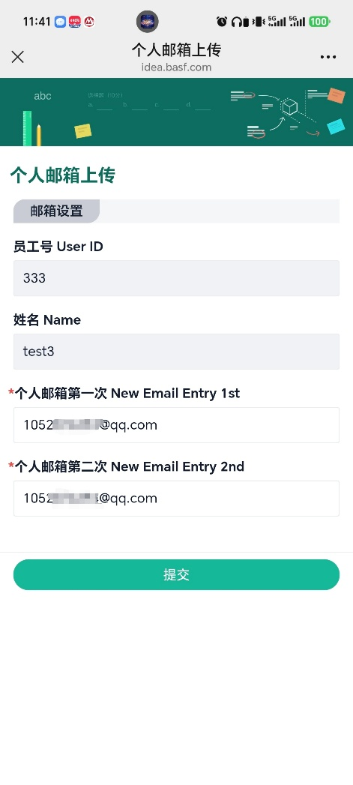
- 忘记密码
扫描OT申请二维码，点击“忘记密码”并跳转。检查预留的邮箱是否使用，点击“提交”，点击“密码重置”，输入邮箱中收到的随机码，并修改密码
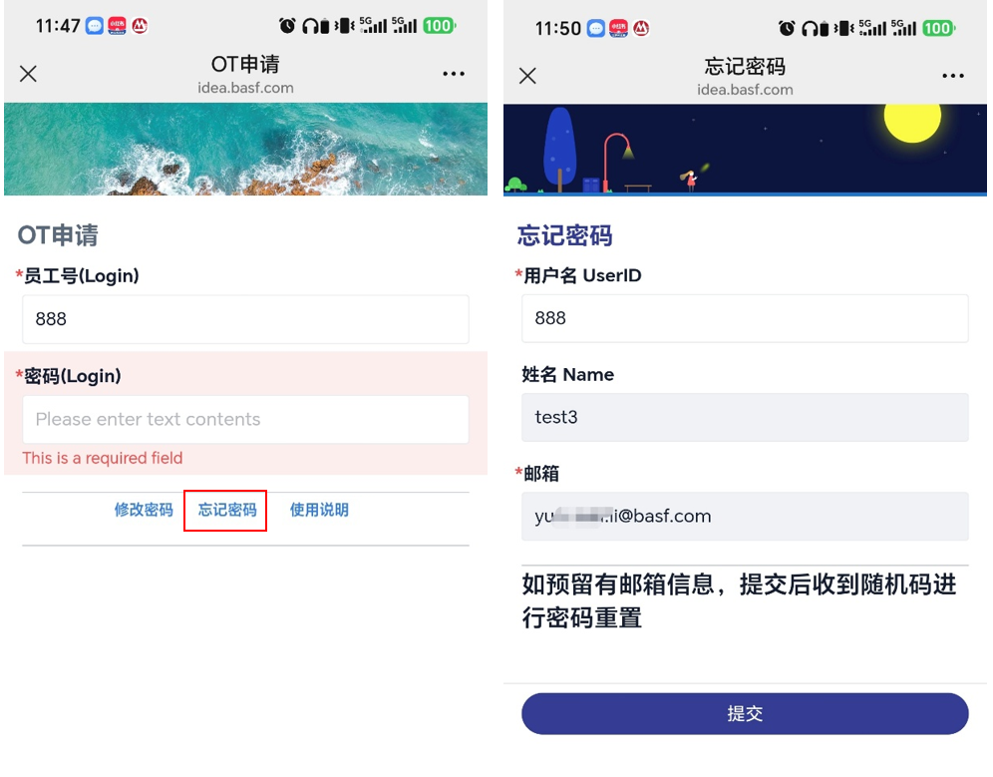
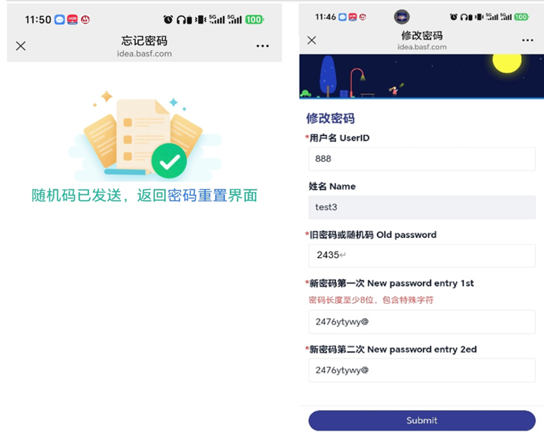

- 填写OT系统表单
登录后出现个人信息，无需修改。选择“申请”则可以申请新的OT。填写加班信息时需注意：
- 标准工时员工不得填写跨月数据，所有申请单不能填写跨年数据。
- 数据填写范围为：最早7天前，最晚30天后。
- 同一申请单可填写同一天内的多条记录，但已申请过的日期不可重复申请，如需再申请，请联系OT审核人员取消以前的申请单。
- 填写申请记录时，请注意核查“用餐时间”，“核算类型”是否填写正确
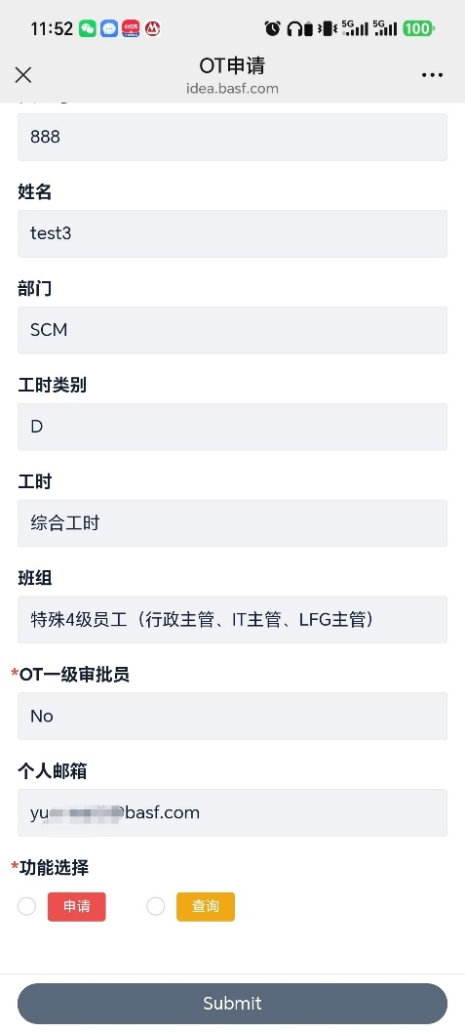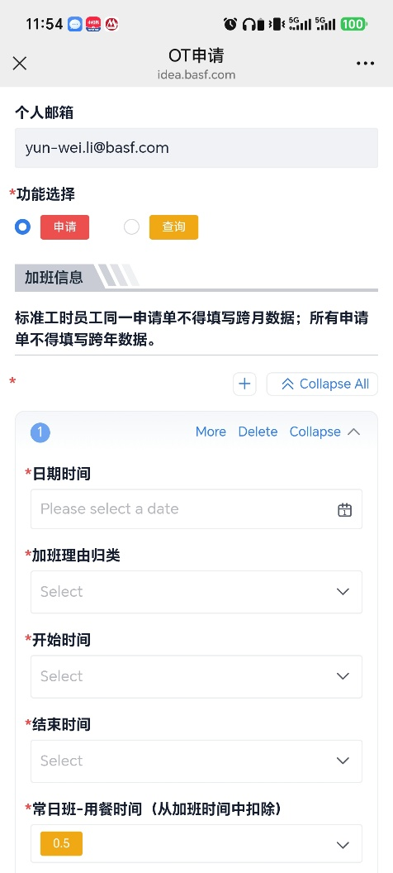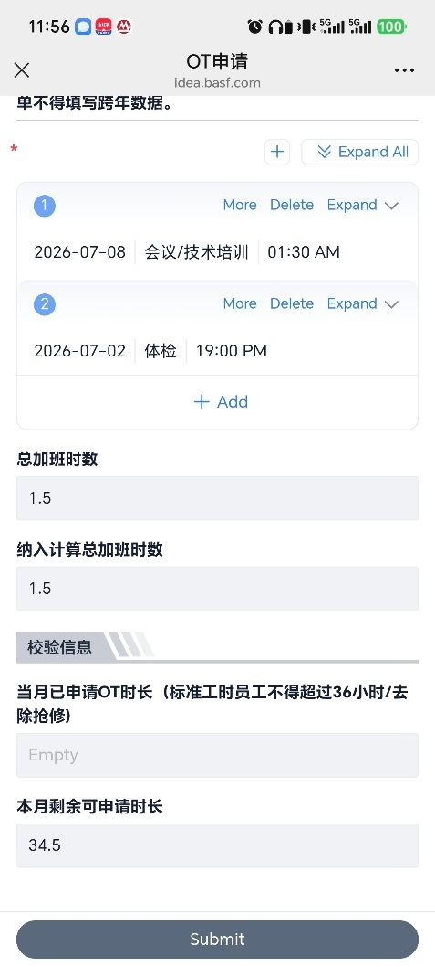
新增记录
点击此处可折叠
选择“查询”，可以显示以往申请记录。
点击右上角放大图标，左右滑动可查看详细细节。
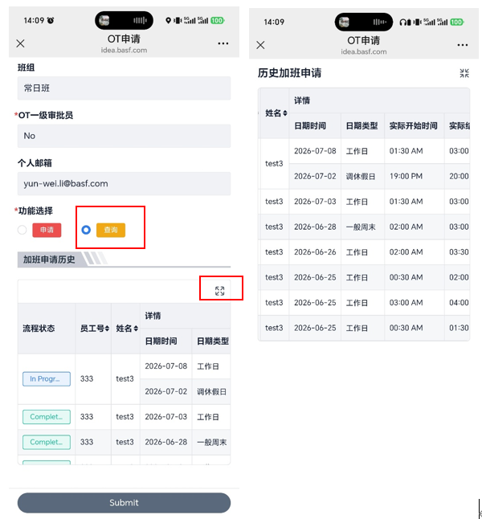
- 报错示例：
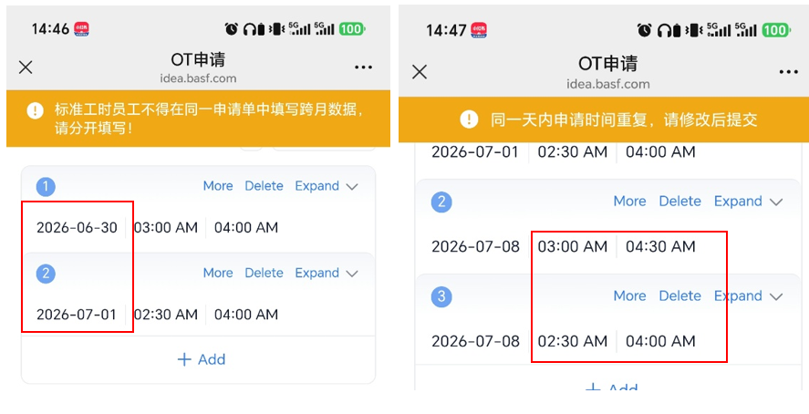

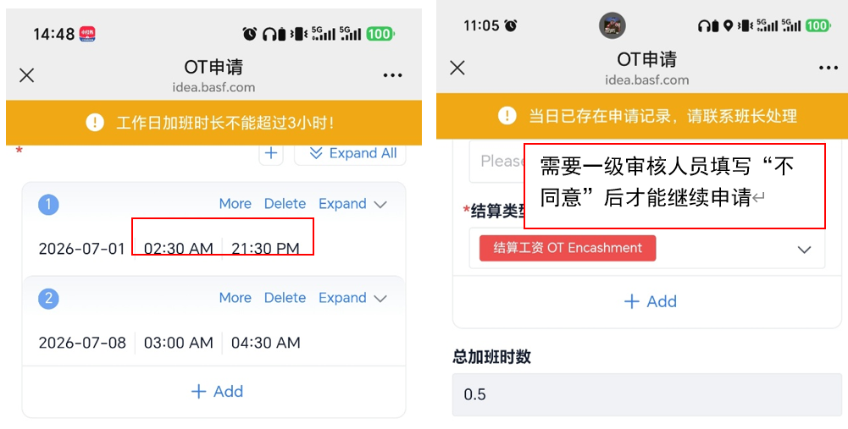

- 一级审批操作示例
审核员将通过邮件收到申请通知，并在IDEA平台完成审核。审核时可查看申请人信息、加班信息及当日状态，并填写审批记录。如审批结果为"不同意"，须填写“评论”说明原因，系统自动将该评论作为邮件内容发送至申请人邮箱。
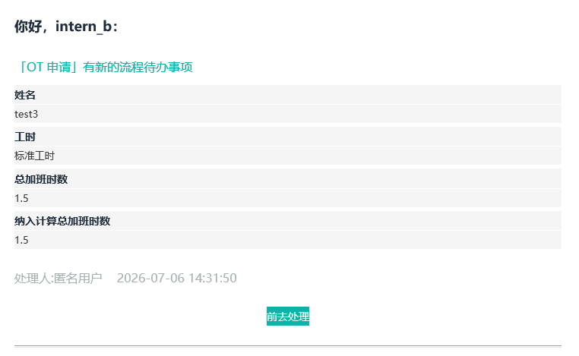
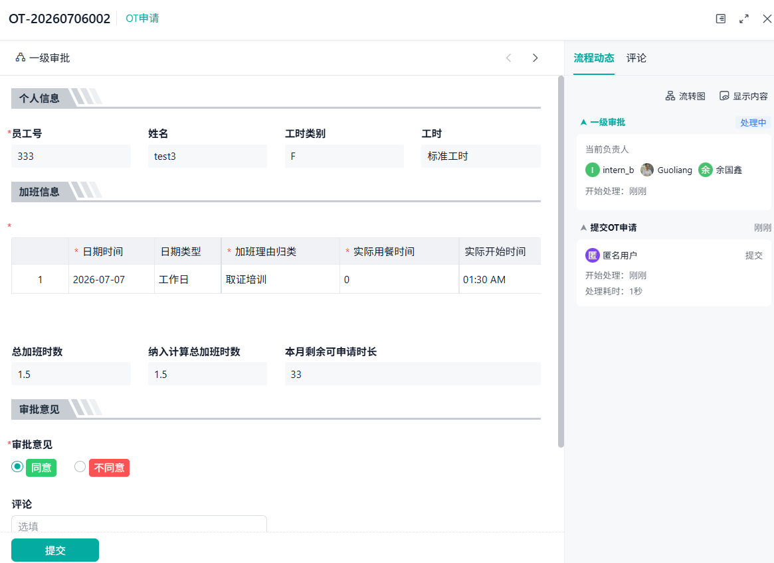

- 经理审核操作示例
经理每月月底登录IDEA系统查看OT表单“一级审批通过（待月底经理审批）”，选择需要审核的数据，点击“批量审批”按钮，填写“经理意见”字段并提交。
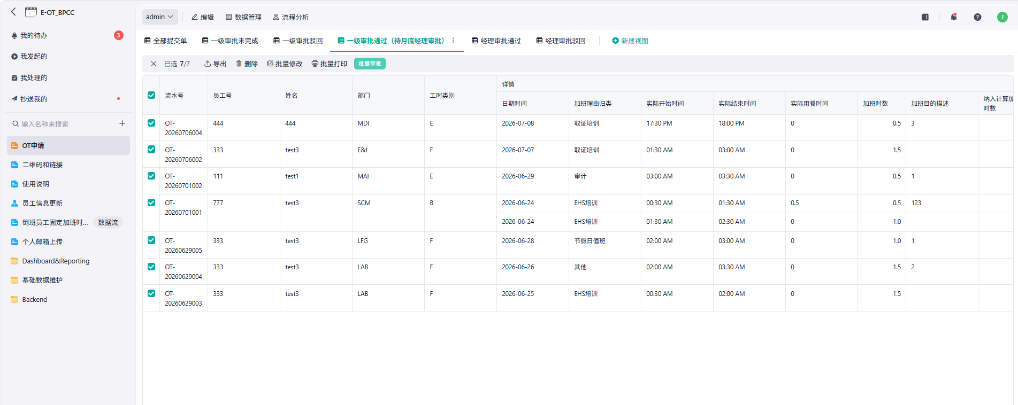
批量审批在这里
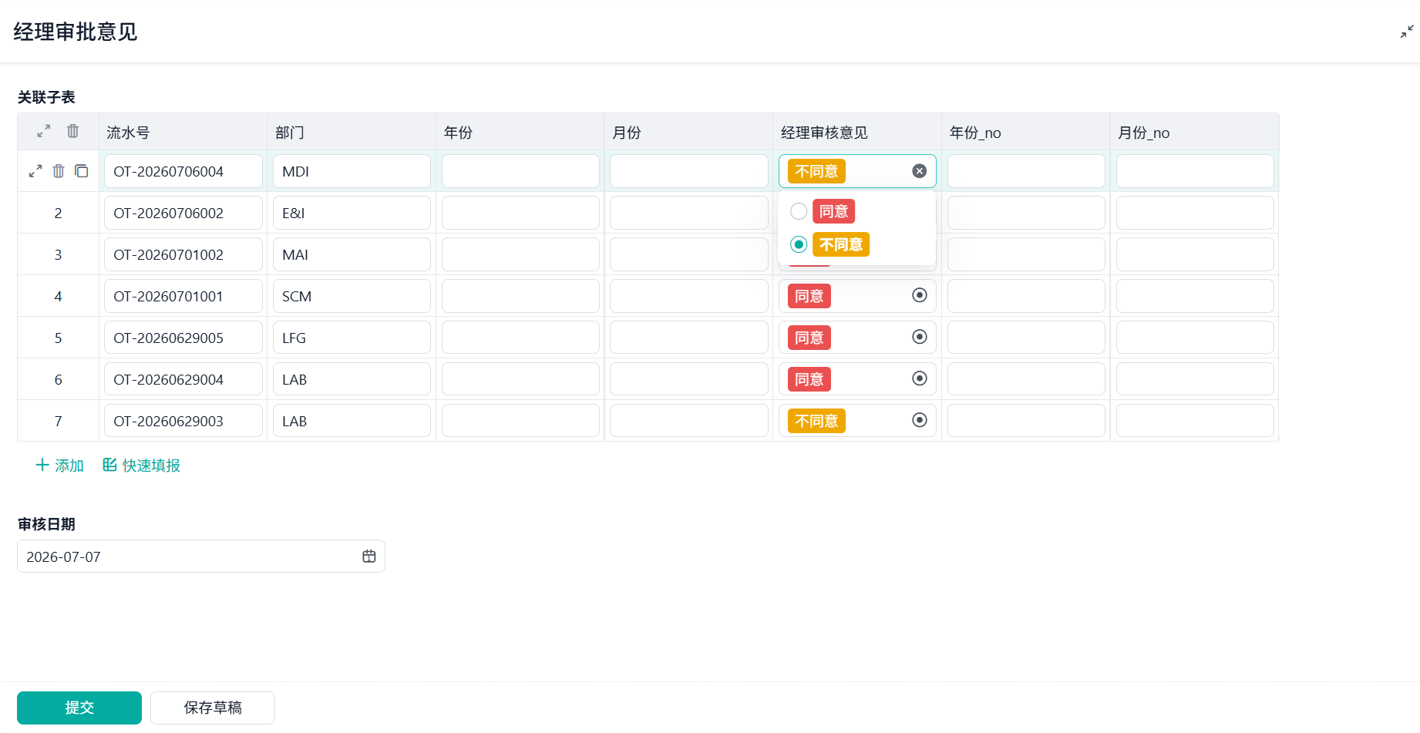
- 考勤员审核倒班工人固定加班时数示例
《倒班员工固定加班时数（按人）》表单于每年1月1日更新，考勤员需要在该表单更新前确认《综合工时人员排班表》内容。表单更新后，考勤员可以根据员工个人情况填写“固定加班小时数手动调整”字段，若无需修改，保持字段为空值即可。
最终确认固定加班小时数=固定加班小时数+固定加班小时数手动调整
